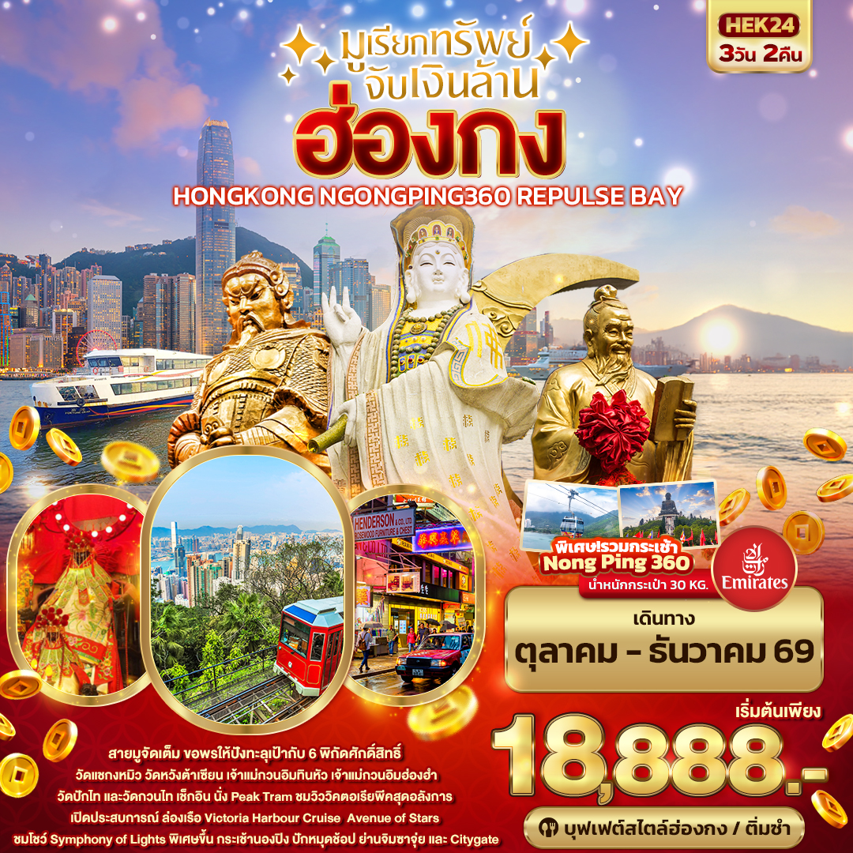


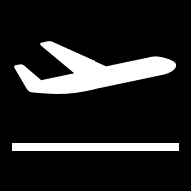
FLIGHT:
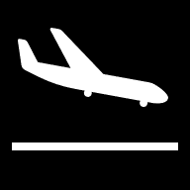
BKK HKG HKG BKK
เที่ยวบิน เวลาออก เวลาถึง
EK385
21.30
23.45
เที่ยวบิน เวลาออก เวลาถึง
EK384
14.15
18.15



HEK24 มูเรียกทรัพย์ จับเงินล้าน
HONGKONG NGONGPING REPLUSE BAY 3วัน2คืน
สายมูจัดเต็ม ขอพรให้ปังทะลุเป้ากับ 6 พิกัดศักดิ์สิทธิ์
วัดแชกงหมิว วัดหวังต้าเซียน เจ้าแม่กวนอิมทินหัว เจ้าแม่กวนอิมฮ่องฮำ วัดปักไท และวัดกวนไท
เช็กอิน นั่ง Peak Tram ชมวิววิคตอเรียพีคสุดอลังการ
เปิดประสบการณ์ ล่องเรือ Victoria Harbour Cruise Avenue of Stars ชมโชว์ Symphony of Lights
พิเศษขึ้น กระเช้านองปิง ปักหมุดช้อป ย่านจิมซาจุ่ย และ Citygate
เมนูพิเศษ ติ่มซำ / บุฟเฟ่ต์ชาบูสไตล์ฮ่องกง / ห่านย่าง

เดินทางโดยสายการบิน EMIRATES AIRLINE (EK)
น้ำหนักสัมภาระโหลดใต้ท้องเครื่อง 30 Kg. / CARRY ON 7 Kg.
วันที่ | โปรแกรมท่องเที่ยว | เช้า | เที่ยง | เย็น | โรงแรม
1 | ท่าอากาศยานนานาชาติสุวรรณภูมิ – ท่าอากาศยานนานาชาติฮ่องกง สาธารณรัฐประชาชนจีน – ถนนจิมซาจุ่ย  EK384 BKK-HKG 14.15-18.15 |  |  |  | Silka Tsuen Wan hotel  หรือระดับใกล้เคียงกัน
2 | นั่ง Peak Tram ขึ้นสู่ยอดเขา วิคตอเรีย พีค – อ่าวรีพัลส์เบย์ – วัดฮ่องฮำ - วัดหวังต้าเซียน - ช้อปปิ้งเครื่องรางกังหันลมนำโชค – ร้านหยก – ล่องเรือ Victoria Harbour Cruise - วัดเจ้าแม่ทับทิมทินหัว - Avenue of Stars - จุดชมการแสดงโชว์ Symphony of Light |  |  |  | Silka Tsuen Wan hotel  หรือระดับใกล้เคียงกัน
3 | วัดแชกงหมิว – วัดปักไท - วัดกวนไท - นั่งกระเช้านองปิง 360 (รวมค่ากระเช้า) - ช้อปปิ้ง City Gate - ท่าอากาศยานนานาชาติฮ่องกง – ท่าอากาศยานนานาชาติสุวรรณภูมิ EK385 HKG-BKK 21.30-23.45
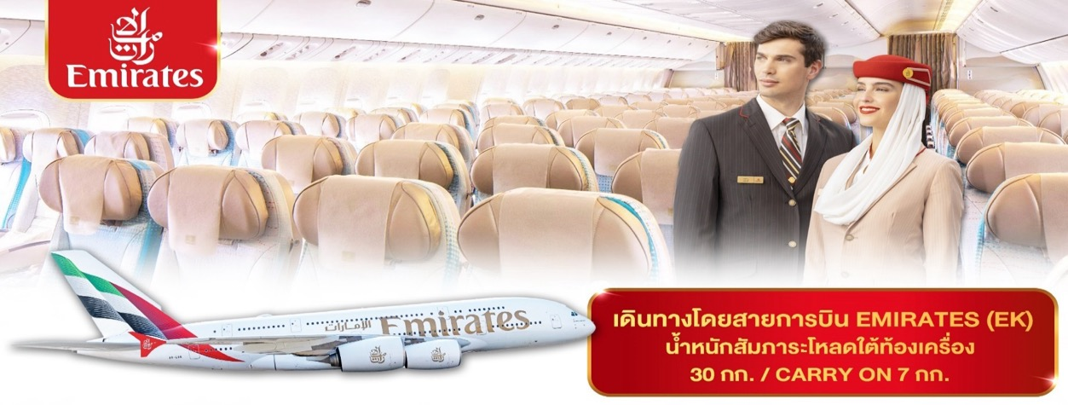

วันเดินทาง | ราคาผู้ใหญ่  (บาท) | ราคาเด็ก  (บาท) | พักเดี่ยว/เดินทางท่านเดียว เพิ่ม (บาท) | ที่นั่ง | หมายเหตุ
02 – 04 ตุลาคม 2569 | 19,888 | ไม่มีราคาเด็ก  (เด็ก INF อายุไม่เกิน 2 ปี ราคา 5,000 บาท ) | 6,500 | 20
09 – 11 ตุลาคม 2569 | 18,888 | ไม่มีราคาเด็ก  (เด็ก INF อายุไม่เกิน 2 ปี ราคา 5,000 บาท ) | 6,500 | 20
16 – 18 ตุลาคม 2569 | 18,888 | ไม่มีราคาเด็ก  (เด็ก INF อายุไม่เกิน 2 ปี ราคา 5,000 บาท ) | 6,500 | 20
23 – 25 ตุลาคม 2569 | 19,888 | ไม่มีราคาเด็ก  (เด็ก INF อายุไม่เกิน 2 ปี ราคา 5,000 บาท ) | 6,500 | 20
30 ตุลาคม – 01 พฤศจิกายน 2569 | 19,888 | ไม่มีราคาเด็ก  (เด็ก INF อายุไม่เกิน 2 ปี ราคา 5,000 บาท ) | 6,500 | 20
18 – 20 ธันวาคม 2569 | 20,888 | ไม่มีราคาเด็ก  (เด็ก INF อายุไม่เกิน 2 ปี ราคา 5,000 บาท ) | 6,500 | 20
30 ธันวาคม – 01 มกราคม 2570 | 21,888 | ไม่มีราคาเด็ก  (เด็ก INF อายุไม่เกิน 2 ปี ราคา 5,000 บาท ) | 6,500 | 20

** สำหรับกรุ๊ปเดินทางวันที่ 30 ตุลาคม-01 พฤศจิกายน 2569 , 18-20 ธันวาคม 2569 ,
30 ธันวาคม – 01 มกราคม 2570
เที่ยวบินขาไปและกลับมีปรับเวลาดังนี้
DEPARTURE: EK384 BKK-HKG 13.45 – 17.40
RETURN: EK385 HKG-BKK 21.00 – 23.15
วันที่หนึ่ง ท่าอากาศยานนานาชาติสุวรรณภูมิ – ท่าอากาศยานนานาชาติฮ่องกง สาธารณรัฐประชาชนจีน –
ถนนจิมซาจุ่ย

11.30 น. พร้อมกัน ณ ท่าอากาศยานนานาชาติสุวรรณภูมิ อาคารผู้โดยสารระหว่างประเทศขาออก ชั้น 4 เคาน์เตอร์สายการบิน EMIRATES AIRLINE (EK) โดยมีเจ้าหน้าที่บริษัทฯ คอยต้อนรับและอำนวยความสะดวกด้านเอกสาร ติดแท็กกระเป๋าก่อนขึ้นเครื่อง
14.15 น. เดินทางสู่ ท่าอากาศยานนานาชาติฮ่องกง โดยสายการบิน EMIRATES AIRLINE (EK) เที่ยวบินที่ EK384
(บริการอาหารบนเครื่องบิน)
18.45 น. เดินทางถึง ท่าอากาศยานนานาชาติฮ่องกง สาธารณรัฐประชาชนจีน นำท่านผ่านพิธีตรวจคนเข้าเมืองและศุลกากร (เวลท้องถิ่นเร็วกว่าประเทศไทย 1 ชั่วโมง กรุณาปรับนาฬิกา เป็นเวลาท้องถิ่น เพื่อความสะดวกในการนัดหมาย)

นำท่านเช็กอินย่านช้อปปิ้งระดับไอคอนิกที่สายแฟและสายกินต้องกรีดร้อง! ถนนจิมซาจุ่ย (Tsim Sha Sui) ศูนย์รวมความปังที่เต็มไปด้วยห้างสรรพสินค้าชั้นนำ ร้านค้าสุดเก๋ และร้านอาหารชื่อดังมากมาย ปล่อยใจเพลินๆ ไปกับการตะลุยชิม Street Food รสเด็ด หรือจะหามุมถ่ายรูปชิคๆ อัปเดตลงโซเชียลก็ปังสุดๆ บอกเลยว่าย่านนี้ช้อปสนุก กินฟิน ตามฉบับตัวแม่ตัวมัมแน่นอน!

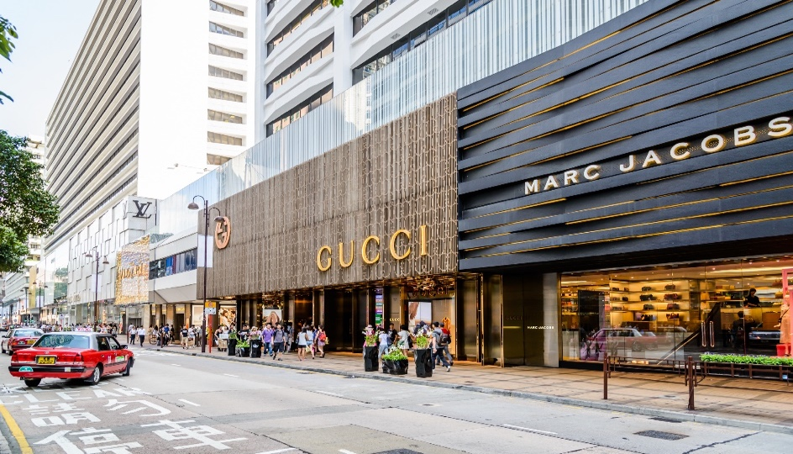
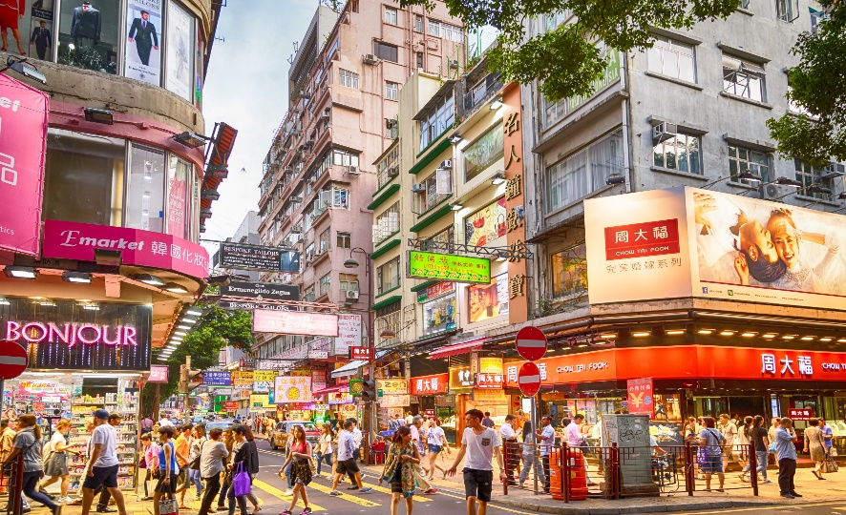
อิสระอาหารเย็นตามอัธยาศัย เพื่อไม่เป็นการรบกวนเวลาของท่าน
ที่พัก : Harbour Plaza Northpoint hotel หรือระดับใกล้เคียงกัน
(ชื่อโรงแรมที่ท่านพัก ทางบริษัทจะทำการแจ้งพร้อมใบนัดหมาย 5-7วัน ก่อนวันเดินทาง)
วันที่สอง นั่ง Peak Tram ขึ้นสู่ยอดเขา วิคตอเรีย พีค – อ่าวรีพัลส์เบย์ – วัดฮ่องฮำ - วัดหวังต้าเซียน - ช้อปปิ้งเครื่องรางกังหันลมนำโชค – ร้านหยก – ล่องเรือ Victoria Harbour Cruise - วัดเจ้าแม่ทับทิมทินหัว - Avenue of Stars - จุดชมการแสดงโชว์ Symphony of Light
อาหาร เช้า, เที่ยง

เช้า รับประทานอาหารเช้า (มื้อที่1) เมนูติ่มซำ (DimSum)

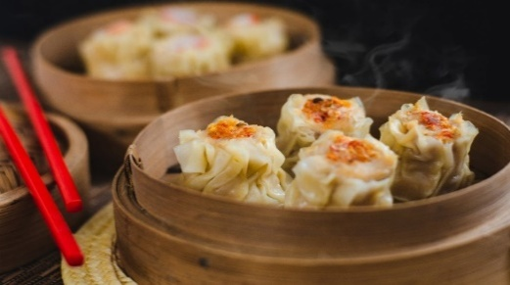
Highlight! สัมผัสเสน่ห์แห่งวัฒนธรรมการกินผ่าน ติ่มซำต้นตำรับรสเลิศ เมนูนึ่งสดใหม่จากเข่งร้อนๆ ทุกคำเต็มไปด้วยความพิถีพิถันและรสชาติอันเป็นเอกลักษณ์ที่นักชิมไม่ควรพลาด!

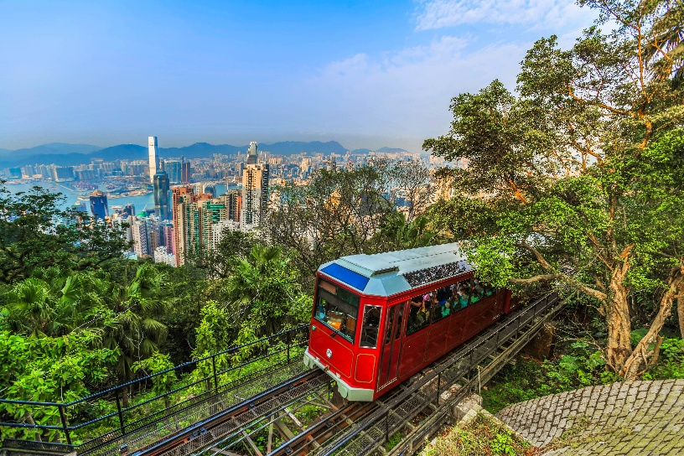
สัมผัสประสบการณ์นั่งรถรางสายประวัติศาสตร์ (Peak Tram) ค่าทัวร์รวมเฉพาะค่าโดยสาร Peak Tram ขาไป (One-way Tram Ride) สู่ยอดเขา Victoria Peak หนึ่งในแลนด์มาร์กสำคัญของฮ่องกง ชมวิวเมืองและอ่าววิกตอเรียอันสวยงามระหว่างการเดินทาง พร้อมเก็บภาพความประทับใจจากมุมสูงที่ได้รับการยกย่องว่าเป็นหนึ่งในจุดชมวิวที่ดีที่สุดของฮ่องกง

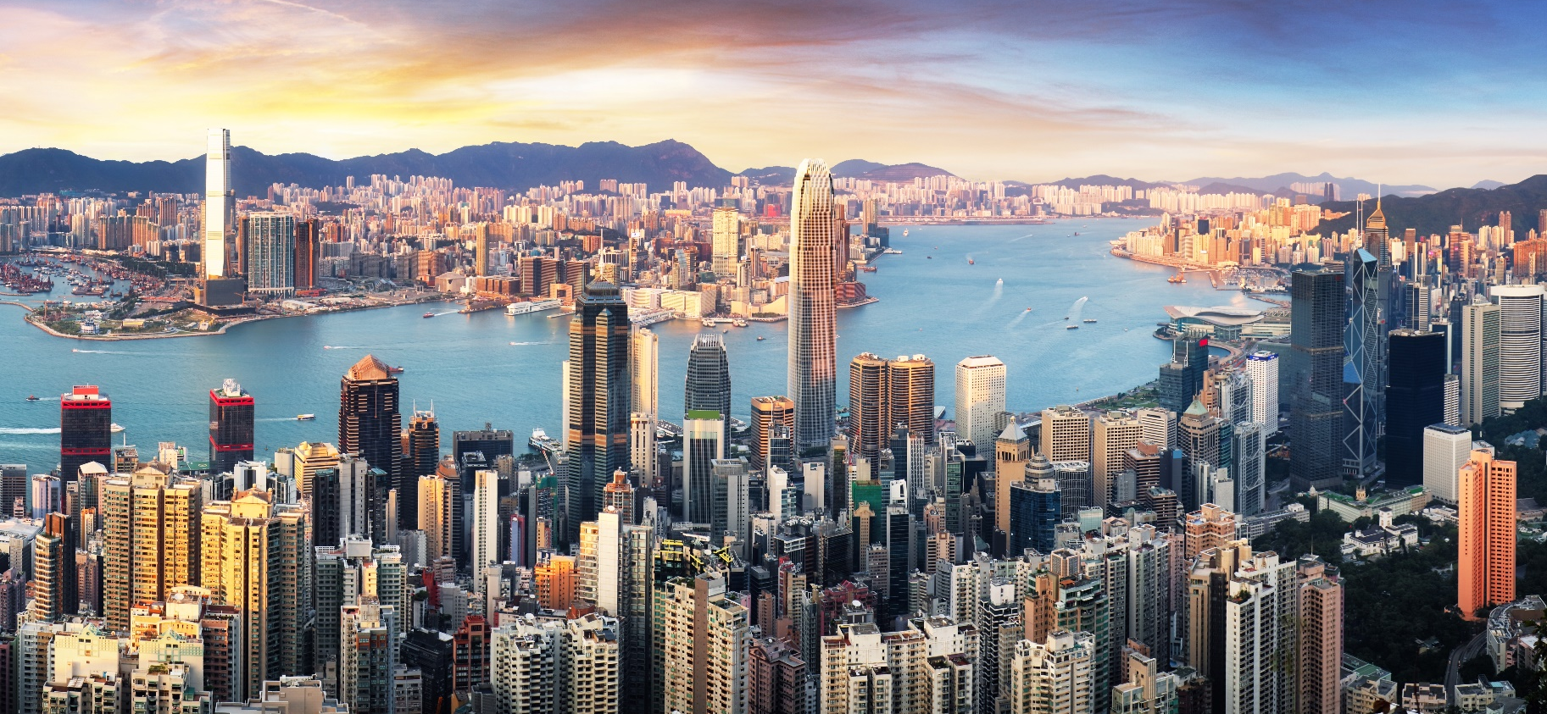

เสริมสิริมงคลไหว้ขอพรที่ วัดเจ้าแม่กวนอิมทินหัว ( Kwun Yam Shrine) ตั้งอยู่ริมทะเล อ่าวรีพัลสเบย์ (Tin Hau Temple Repulse Bay) วัดแห่งนี้ถูกสร้างขึ้นเพื่อคุ้มครองชาวประมงในการออกเรือไปหาปลา ซึ่งเป็นหนึ่งในวัดที่เก่าแก่ที่สุดของฮ่องกง บริเวณวัดจะมีเจ้าแม่กวนอิมองค์ใหญ่ ผู้คนนิยมขอพรอธิษฐานจิตให้ได้ลูกดั่งสมใจ และยังมีความเชื่อกันว่าสามารถขอเพศของลูกได้ และบริเวณใกล้เคียงกันจะมีสะพานเล็กๆ เชื่อกันว่าหากเดินข้ามสะพานก็จะมีอายุยืนนาน สมควรแก่เวลานำท่านลงโดย รถบัส
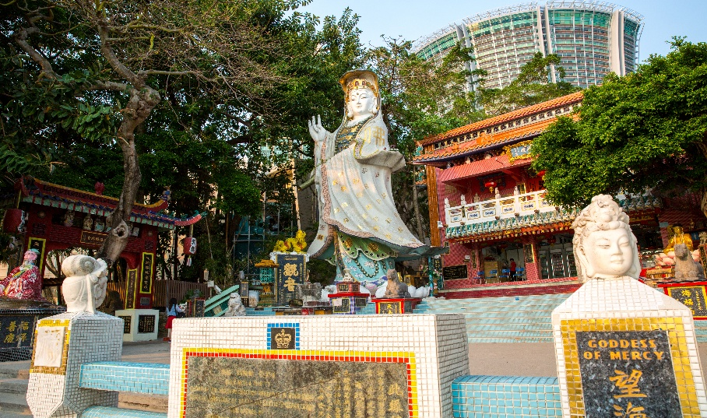
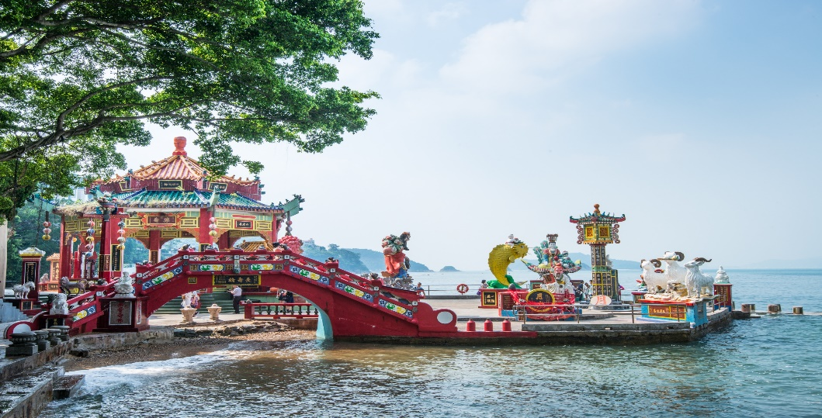

เพื่อเดินทางสู่จุดหมายต่อไปเสริมสิริมงคลไหว้ขอพรที่ วัดเจ้าแม่กวนอิมฮ่องฮำ (Hung Hum Kwun Yum Temple) ขึ้นชื่อเรื่องความศักดิ์สิทธิ์ พิธีการยืมเงินนี้จัดขึ้นปีละครั้ง ผู้คนเชื่อกันว่าหากยืมเงินจากเจ้าแม่กวนอิมแล้ว จะโชคดี เงินทองไหลมาเทมา

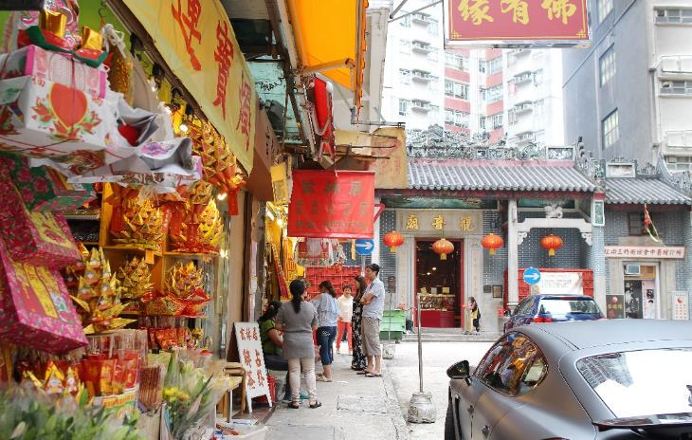
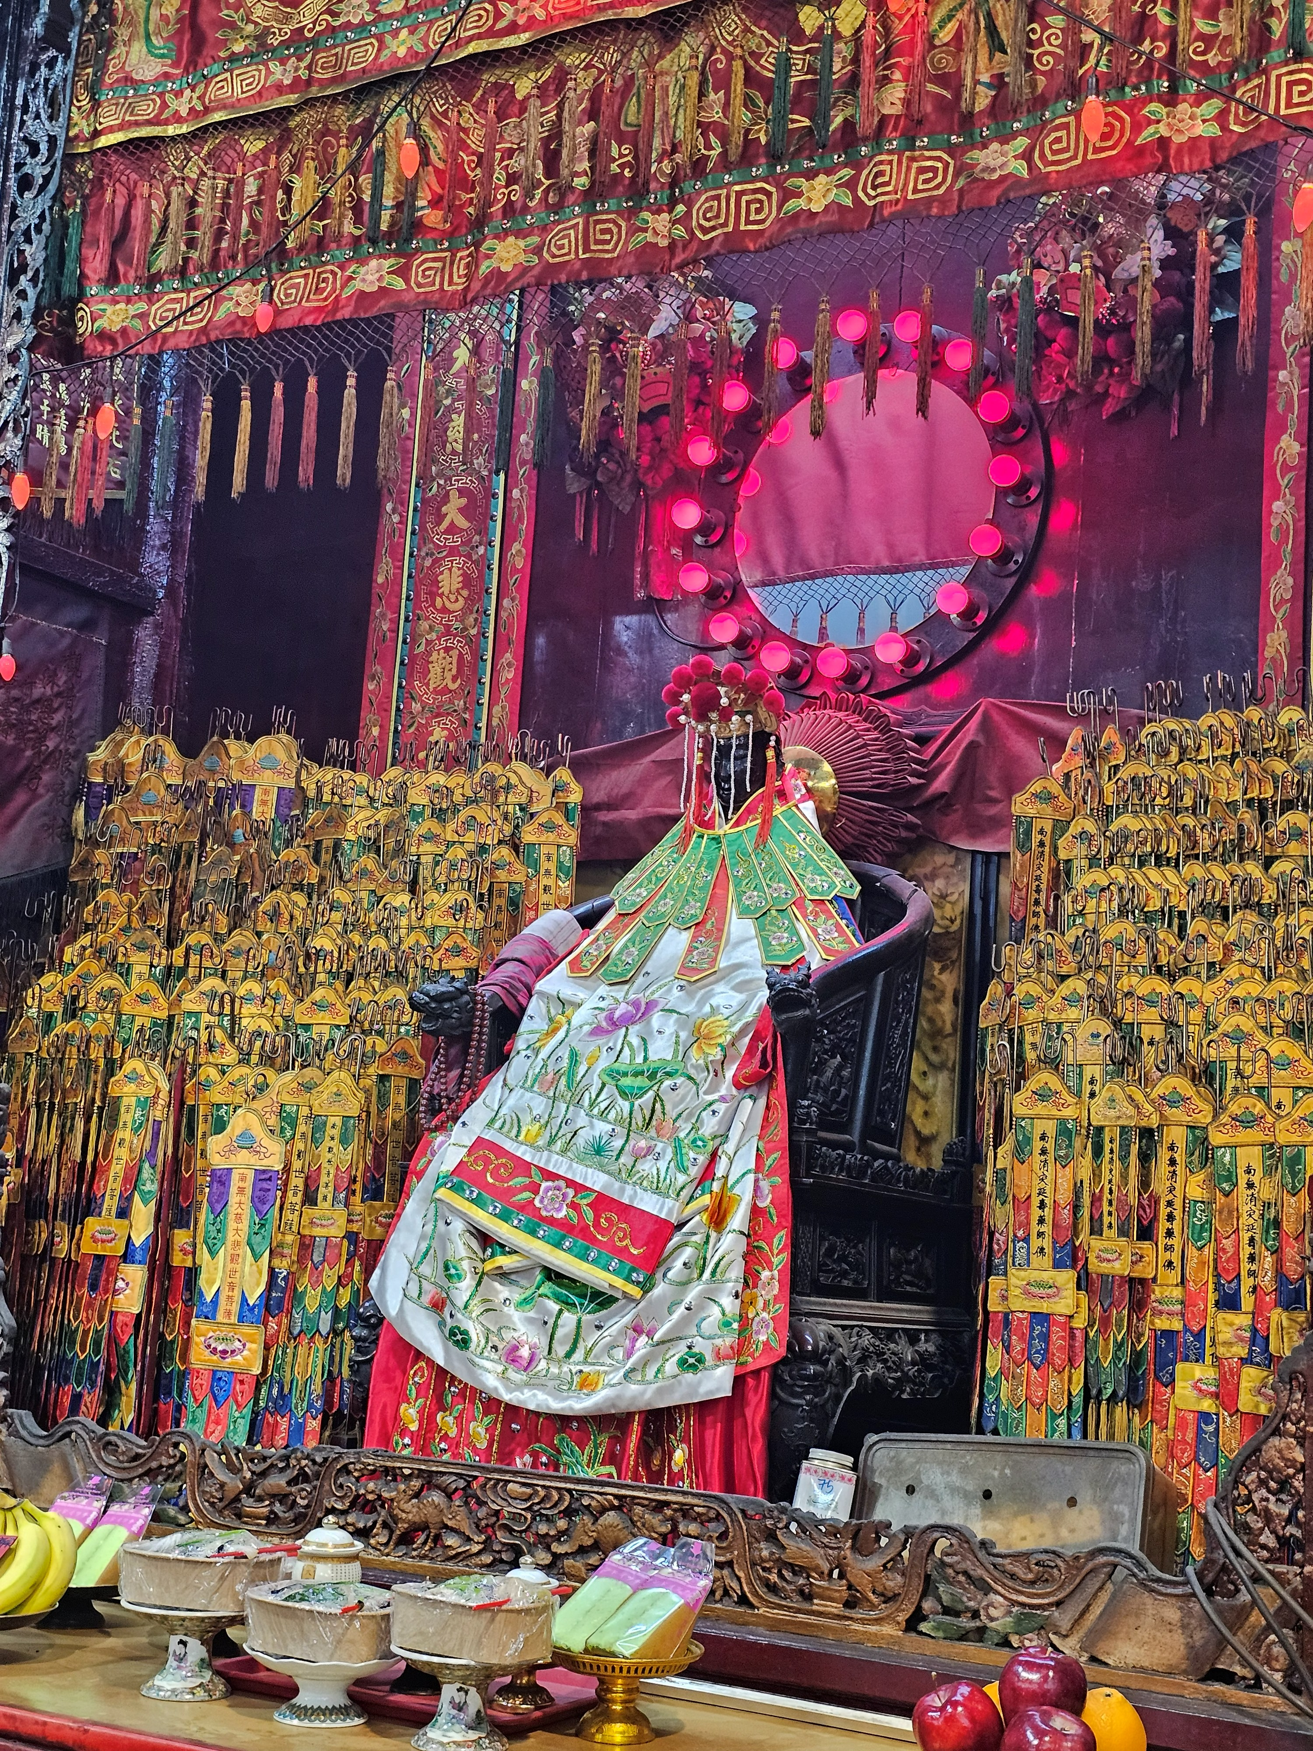

เที่ยง รับประทานอาหารเที่ยง (มื้อที่2) เมนูพิเศษ!! บุฟเฟ่ต์ชาบูสไตล์ฮ่องกง
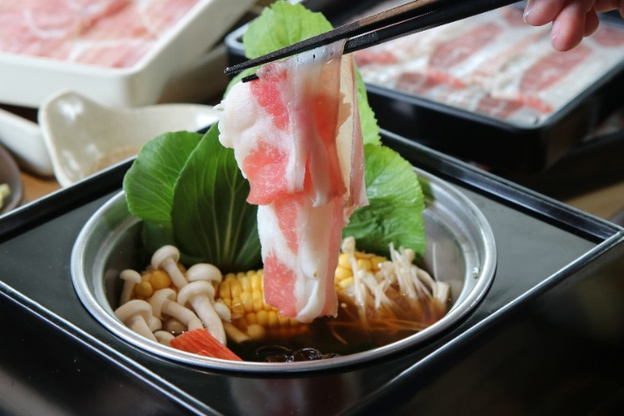
Highlight! ลิ้มลอง ชาบูสไตล์ฮ่องกง เมนูยอดนิยมที่ใครได้ชิมก็ต้องติดใจ เพียงนำเนื้อหมูสไลซ์บางๆ ลงจุ่มในน้ำซุปร้อนหอมกรุ่น พอสุกกำลังดี แล้วจิ้มกับน้ำจิ้มสูตรเด็ดรสเข้มข้นที่เข้ากันอย่างลงตัว ทุกคำเต็มไปด้วยความนุ่มละมุนและรสชาติกลมกล่อม ชวนให้หยิบตะเกียบต่อแบบไม่รู้ตัว!

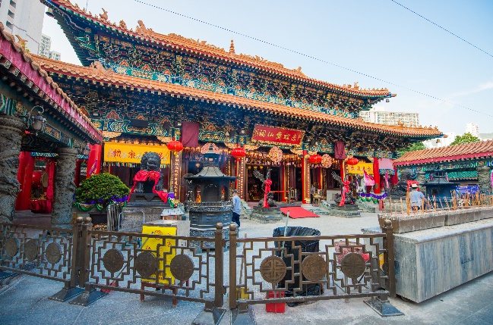
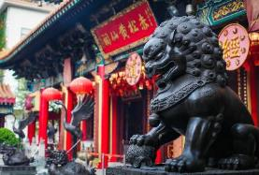
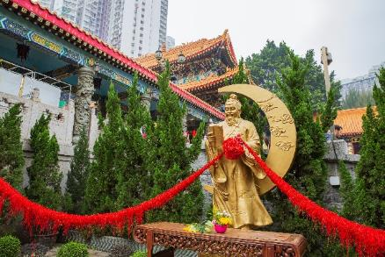
เพิ่มความปัง! ขอพรกันต่อที่ วัดหวังต้าเซียน (Wong Tai Sin Temple) หนึ่งในวัดชื่อดังและศักดิ์สิทธิ์ที่สุดของฮ่องกง ที่ผู้คนนิยมเดินทางมาขอพรเพื่อความเป็นสิริมงคล โดยเฉพาะด้าน สุขภาพ การงาน และความสำเร็จในชีวิต สำหรับสายมูเรื่องความรัก ห้ามพลาดการสักการะ เทพเจ้าหยุคโหลว (Yue Lao) หรือเทพเจ้าแห่งความรักและการแต่งงาน ซึ่งมีความเชื่อกันว่าสามารถดลบันดาลให้พบเนื้อคู่ หรือช่วยให้ความรักราบรื่นสมหวังดังปรารถนา ขณะที่องค์หวังต้าเซียน เป็นที่เคารพศรัทธาในด้านการขอพรเรื่องสุขภาพและการปัดเป่าสิ่งไม่ดีออกจากชีวิต

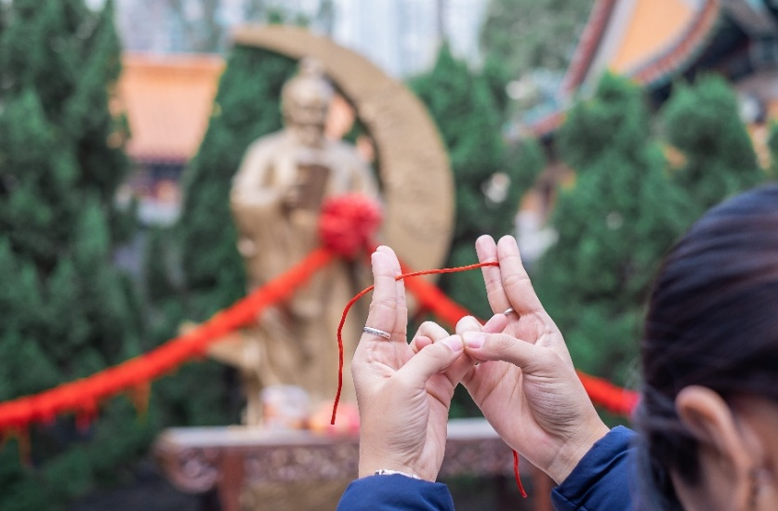
Highlight! พิธีขอพรความรักด้วย ด้ายแดงแห่งพรหมลิขิต เพียงนำด้ายแดงคล้องตามตำแหน่งที่กำหนด วางนิ้วให้ถูกวิธี แล้วตั้งจิตอธิษฐานขอพรเรื่องความรัก เชื่อกันว่าจะช่วยเชื่อมโยงวาสนาและดึงดูดความรักดีๆ เข้ามาในชีวิต

รักไม่รัก...งานนี้ต้องรักเท่านั้น! สมหวัง เพี้ยงๆ! ✨

มูให้สุดอิสระช้อปปิ้ง เครื่องรางกังหันลมนำโชค ที่เต็มไปด้วย แหวน สร้อย และเครื่องประดับอื่นๆ อีกมากมาย ให้ท่านได้เลือกซื้อไปเป็นของฝากหรือใส่เป็นมงคลได้ด้วยเช่นกัน เครื่องประดับที่นี่มีลักษณะโดดเด่น สวยงาม และยังมีกังหันลมที่มีชื่อเสียงและเป็นมงคลอีกด้วย ลุยช้อปปิ้งต่อกันที่ ร้านหยก คนจีนนั้นถือว่าหยกเป็นหินที่เป็นตัวแทนของความสวยงามและความบริสุทธิ์ และมีความเชื่อว่าถ้าพกติดตัวไว้จะอายุยืนและสุขภาพดี หยกนั้นมีหลากหลายรูปแบบ เช่น กำไล แหวน สร้อย และอื่นๆ อีกมากมาย ให้ท่านได้เลือกช้อปกันได้ตามอัธยาศัย

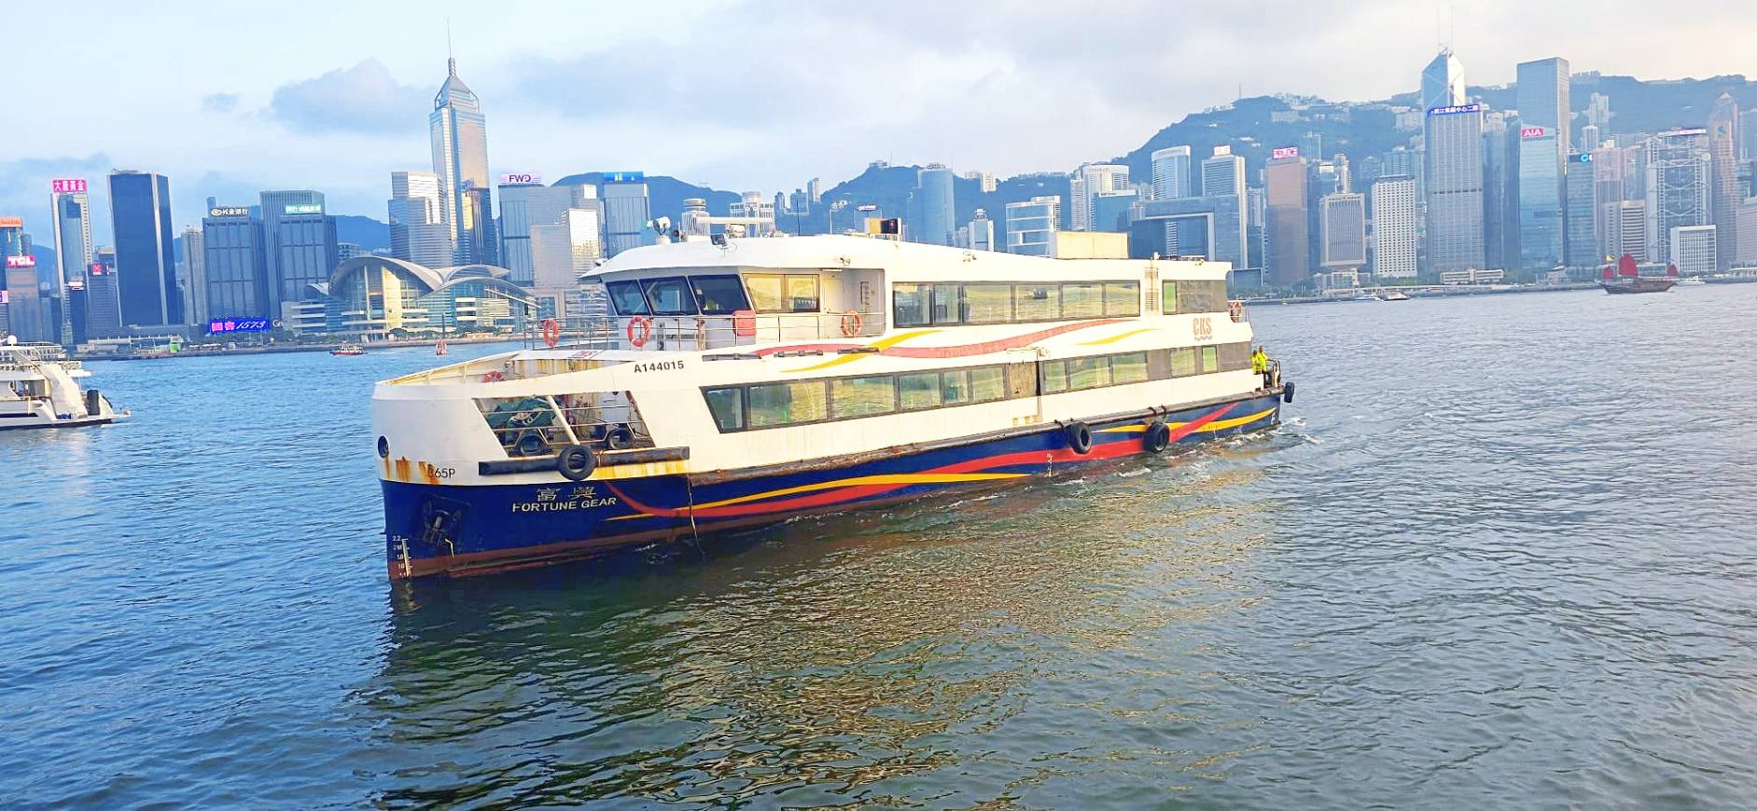
Highlight! เปิดประสบการณ์แสนพิเศษ ล่องเรือ Victoria Harbour Cruise รอบละประมาณ 30 นาที ชมทัศนียภาพอันงดงามของอ่าววิคตอเรีย ซึ่งเป็นแลนด์มาร์กสำคัญของ Hong Kong โดยนักท่องเที่ยวจะได้สัมผัสเส้นขอบฟ้าของเมืองที่เต็มไปด้วยตึกระฟ้าและแสงสีสุดตระการตา✨

เพื่อความปลอดภัยและความเหมาะสมของการเดินทาง หากไม่สามารถดำเนินกิจกรรมล่องเรือชมอ่าวได้ อันเนื่องมาจากสภาพอากาศหรือเหตุสุดวิสัย ทางบริษัทฯ ขอสงวนสิทธิ์ในการปรับเปลี่ยนกิจกรรมเป็นการนำท่านชมทัศนียภาพรอบอ่าวโดยรถ BIG BUS แทน

ทั้งนี้ ในกรณีที่สภาพอากาศหรือปัจจัยภายนอกอื่น ๆ ส่งผลกระทบต่อการดำเนินกิจกรรมดังกล่าว ทางบริษัทฯ ขอสงวนสิทธิ์ในการปรับเปลี่ยนรายการท่องเที่ยวตามความเหมาะสม โดยคำนึงถึงประโยชน์และความปลอดภัยของผู้เดินทางเป็นสำคัญ โดยไม่ถือเป็นเหตุให้เรียกร้องค่าชดเชยใด ๆ ทั้งสิ้น

มูกันต่อ วัดเจ้าแม่ทับทิมทินหัว (Tin Hau Temple) วัดเจ้าแม่ทับทิมอันศักดิ์สิทธิ์ของชาวฮ่องกง สร้างขึ้นเพื่อบูชาเทพีแห่งท้องทะเล ผู้คุ้มครองนักเดินเรือและชาวประมง ชมสถาปัตยกรรมจีนโบราณอันงดงาม พร้อมขอพรเพื่อความเป็นสิริมงคล ความปลอดภัยในการเดินทาง และความเจริญรุ่งเรืองในชีวิต
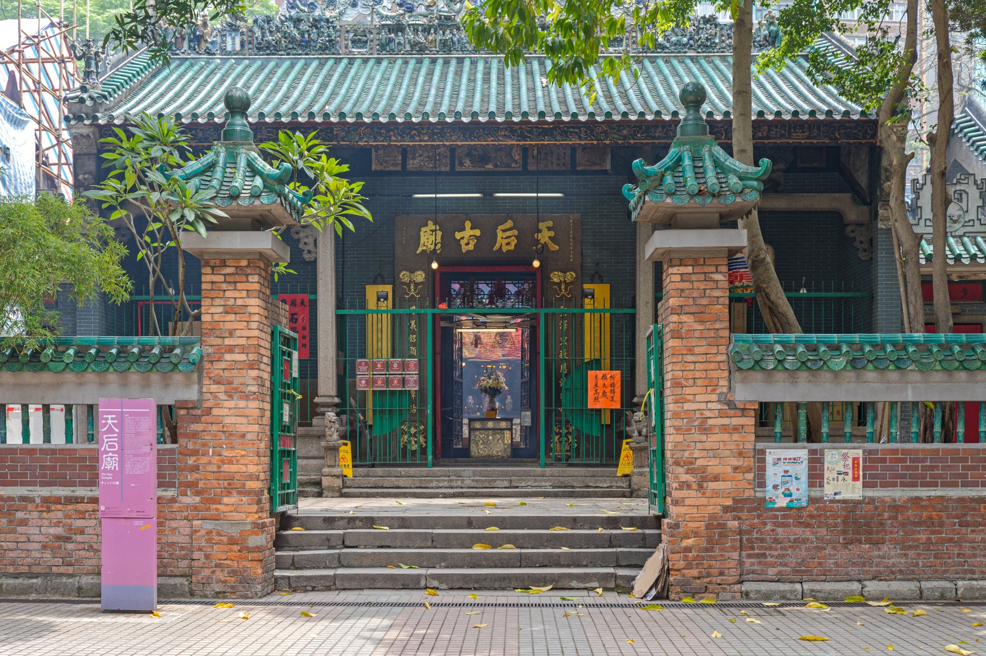

เย็น รับประทานอาหารเย็น (มื้อที่3)

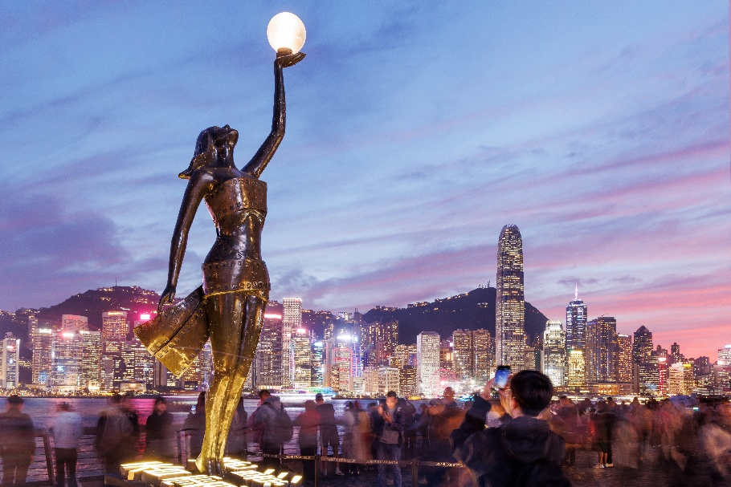
สมควรแก่เวลา นำท่านเช็กอิน 'Avenue of Stars' เดินตามรอยฮอลลีวูดแห่งเอเชีย ✨ พาทุกท่านยลโฉมแลนด์มาร์กริมน้ำอ่าววิกตอเรียในย่านจิมซาจุ่ย ถนนสายไอคอนิกที่จำลองมาจาก Hollywood Walk of Fame เพื่อเป็นเกียรติแก่คนดังในตำนานแห่งวงการภาพยนตร์ฮ่องกง ผ่อนคลายไปกับสายลมและแสงสีของเมืองหลวง

ชมวิวสุดอลังการ ริมแม่น้ำจะมองเห็นตึกของฮ่องกงที่เรียงกัน ชมการแสดงโชว์ Symphony of Light พร้อมเปิดไฟขึ้นพร้อมกันอย่างสวยงาม แต่ละตึกจะยิงแสงเลเซอร์สีต่างๆ ให้เข้ากับจังหวะเพลงที่เปิดตลอดการแสดงโชว์
(การแสดงอาจงดโชว์ตามความเหมาะสมของสภาพอากาศ ณ ขณะนั้นโดยมิต้องแจ้งให้ทราบล่วงหน้า)
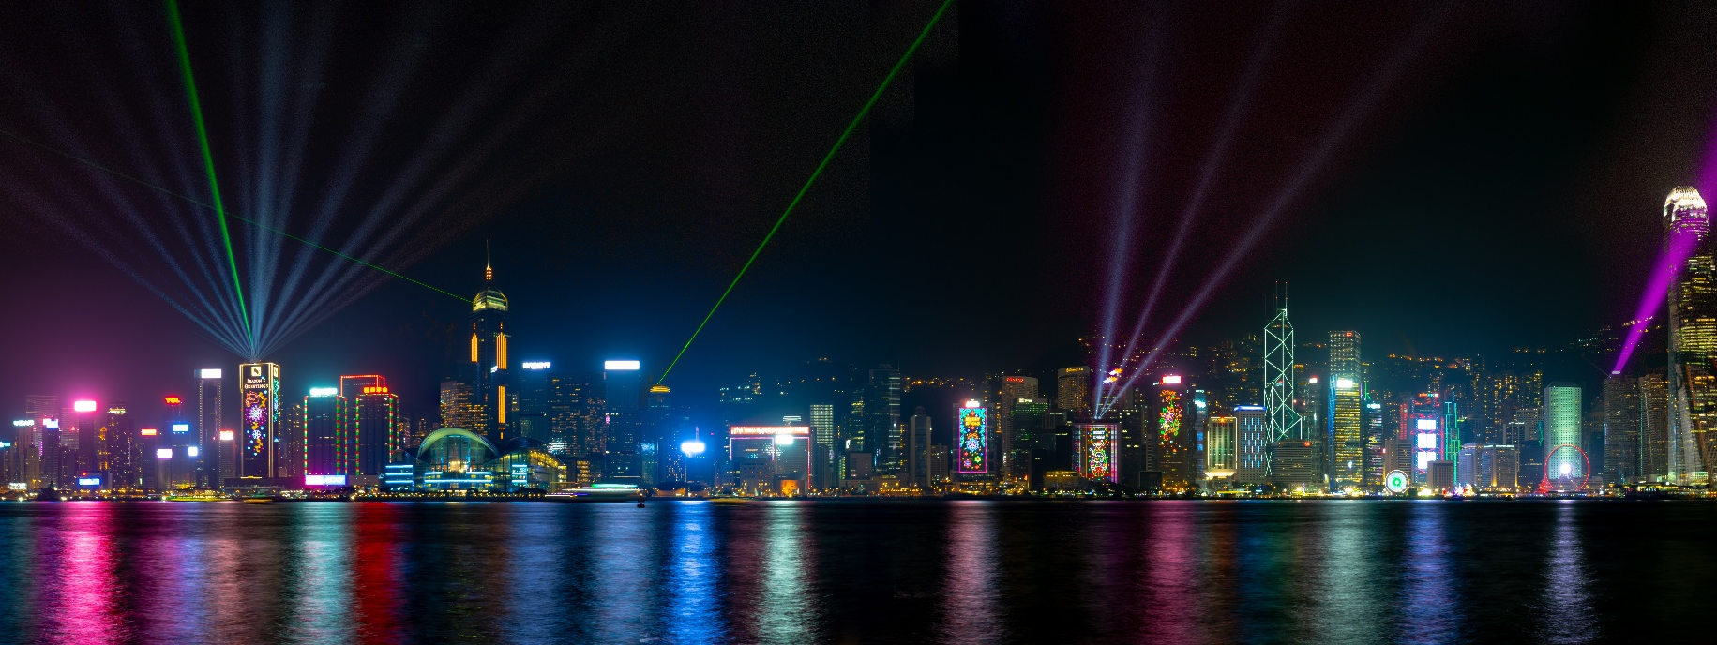

สมควรแก่เวลา นำทุกท่านกลับเข้าสู่ที่พัก

ที่พัก : Harbour Plaza Northpoint hotel หรือระดับใกล้เคียงกัน
(ชื่อโรงแรมที่ท่านพัก ทางบริษัทจะทำการแจ้งพร้อมใบนัดหมาย 5-7วัน ก่อนวันเดินทาง)

เช้า รับประทานอาหารเช้า (มื้อที่4) เมนูพิเศษ!! ติ่มซำ (DimSum)
วันที่สาม วัดแชกงหมิว – วัดปักไท - วัดกวนไท - นั่งกระเช้านองปิง 360 (รวมค่ากระเช้า) - ช้อปปิ้ง City Gate
ท่าอากาศยานนานาชาติฮ่องกง – ท่าอากาศยานนานาชาติสุวรรณภูมิ
อาหาร เช้า, เที่ยง

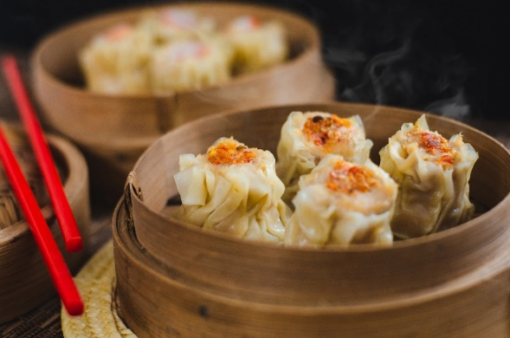
Highlight! เมนูติ่มซำ ที่โด่งดัง จะขนมจีบชิ้นพอดีคำ หรือซาลาเปา เนื้อเด้งนึ่งร้อนๆ ได้ลองสักคำคงจะฟินไม่น้อย

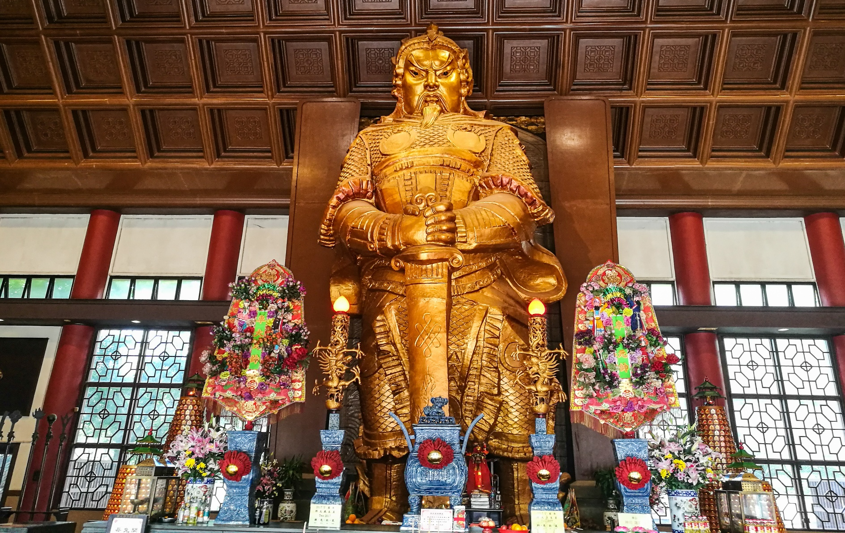
สายมูห้ามพลาด! นำท่านสักการะ วัดแชกงหมิว (Che Kung Temple) หรือที่รู้จักกันในชื่อ “วัดกังหัน” หนึ่งในวัดศักดิ์สิทธิ์และมีชื่อเสียงที่สุดของฮ่องกง เชื่อกันว่าการหมุน กังหันแห่งโชคชะตา จะช่วยพัดพาสิ่งไม่ดี อุปสรรค และเคราะห์ร้ายให้ออกไปจากชีวิต พร้อมนำพาโชคลาภ ความสำเร็จ และสิ่งดีๆ เข้ามาแทนที่วัดแห่งนี้สร้างขึ้นเพื่อรำลึกถึง ท่านแชกง นักรบผู้มีความจงรักภักดีและเป็นวีรบุรุษแห่งราชวงศ์ซ่ง ผู้ได้รับการยกย่องในด้านการปกป้องบ้านเมืองและขจัดภัยพิบัติ จึงทำให้ผู้คนนิยมเดินทางมาขอพรเรื่องโชคลาภ การงาน สุขภาพ และความเป็นสิริมงคลแก่ชีวิต
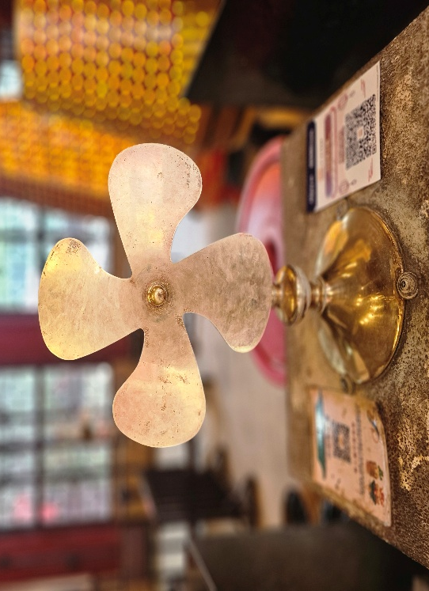
Highlight! จุดเช็กอินสายมูห้ามพลาด! ✨ ขอพรเสริมดวงพร้อมหมุน กังหันแห่งโชคชะตา สัญลักษณ์แห่งการนำพาสิ่งดีๆ เข้าสู่ชีวิต จากนั้นตีกลอง 3 ครั้ง เพื่อส่งคำอธิษฐานขึ้นสู่ฟ้าดินตามความเชื่อโบราณ ทำให้มีพลังและมีโอกาสเป็นจริงมากยิ่งขึ้น

เที่ยง รับประทานอาหารเที่ยง (มื้อที่5) เมนูพิเศษ!! ห่านย่าง
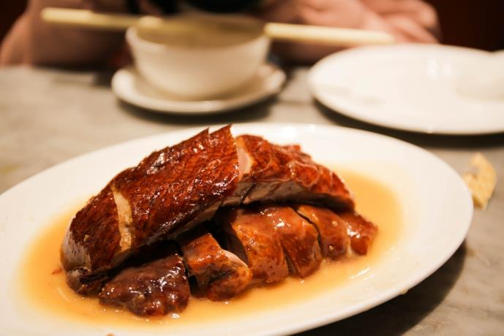
Highlight! เมนูสไตล์ฮ่องกงแท้ๆ เนื้อห่านแน่นๆ หนังกรอบๆ ราดด้วยซอสสไตล์ฮ่องกง ได้ลองสักคำ อร่อยจนขึ้นสวรรค์แน่นอน

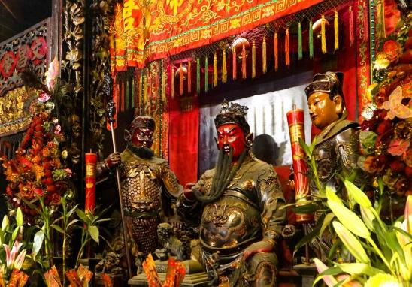
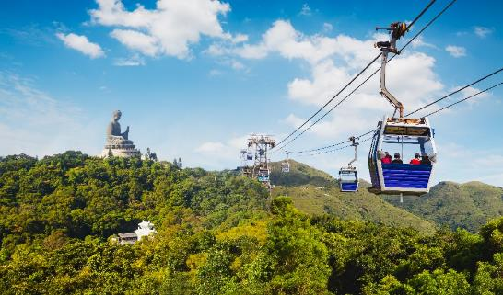
ไปกันต่อ !! วัดปักไท (Pak Tai Temple) หรือ วัดยุกฮุย อีกหนึ่งวัดเก่าแก่และศักดิ์สิทธิ์ของฮ่องกงที่ชาวท้องถิ่นนิยมมาสักการะเพื่อ แก้ชง แก้ดวงชะตา และสะเดาะเคราะห์ประจำปี ภายในวัดยังประดิษฐาน "เทพเจ้าเปลี่ยนใจ" ซึ่งเชื่อกันว่าสามารถช่วยเปลี่ยนเรื่องร้ายให้กลายเป็นดี เปลี่ยนศัตรูให้กลายเป็นมิตร และช่วยให้สิ่งที่ติดขัดกลับราบรื่นขึ้นได้ เสริมอำนาจ เสริมบารมี ที่ วัดกวนไท (Kwan Tai Temple) สร้างขึ้นเพื่อบูชา เทพเจ้ากวนอู เทพเจ้าแห่งความซื่อสัตย์ ความกล้าหาญ และคุณธรรมอันเป็นแบบอย่าง ภายในวัดอบอวลไปด้วยบรรยากาศแห่งศรัทธา โดยผู้คนนิยมมาสักการะเพื่อขอพรด้านหน้าที่การงาน การค้าขาย ความน่าเชื่อถือ และการคุ้มครองจากสิ่งไม่ดี และเจริญรุ่งเรืองในชีวิต! นั่งกระเช้า นองปิง 360 (Ngong Ping 360) (ค่าทัวร์รวมค่ากระเช้านอนปิง แบบกระเช้าธรรมดา) ขึ้นไปไหว้พระใหญ่ที่ วัดพระใหญ่โป่หลิน (Poli Monastery) วัดสวยบนยอดเขาโป่หลินที่มีความศักดิ์สิทธิ์ และเป็นที่เคารพศรัทธาของชาวฮ่องกง ไฮไลท์ของวัดคือ

พระพุทธรูปเทียนถาน (Tian Tan Buddha Statue) พระพุทธรูปทองสัมฤทธิ์ประทับกลางแจ้งองค์ใหญ่ที่สุดในโลก ใต้ฐานองค์พระนั้นจะเป็นที่ประดิษฐ์สถาน พระเขี้ยวแก้ว ของพระพุทธเจ้าที่อัญเชิญมาจากประเทศศรีลังกาให้เราได้ไปกราบไหว้เพื่อความเป็นสิริมงคล นอกจากนี้ยังสามารถไปเดินเล่นที่หมู่บ้านนองปิงได้ด้วย
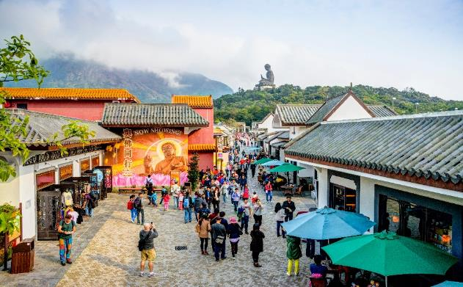
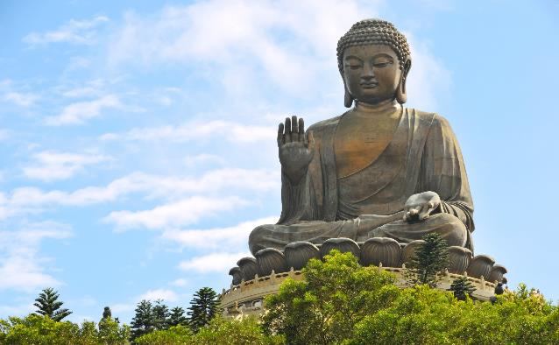
**ในกรณีที่ไม่สามารถนั่งกระเช้าได้ เนื่องจากสภาพอากาศไม่เอื้ออำนวย รัฐบาลสั่งปิด หรือกรณีอื่นๆ ทั้งนี้คำนึงถึงความปลอดภัยของท่านเป็นหลัก ทางบริษัทฯ ขอสงวนสิทธิ์การคืนเงิน และเปลี่ยนเป็นเดินทางโดยรถบัสร่วม แทนโดยไม่แจ้งให้ทราบล่วงหน้าทุกกรณี
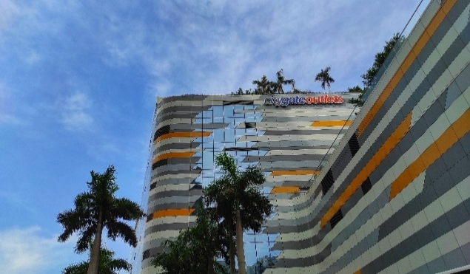
สวรรค์นักช้อปตะลุย ช้อปปิ้ง City Gate รวมร้านดังกว่า 150 ร้าน! รวมทั้งแฟชั่นและเครื่องประดับ สินค้าเพื่อสุขภาพและความงาม มีตั้งแต่ Supper Brand ไปถึง Luxury Brand และยังมีบริการร้านอาหารสามารถเลือกลิ้มลองได้ตามต้องการ ครบครันขนาดนี้รออะไร ไปลุย!

อิสระรับประทานอาหารเย็น ตามอัธยาศัย เพื่อไม่เป็นการรบกวนเวลาของท่าน

สมควรแก่เวลา เจอกันที่จุดนัดหมาย
จากนั้นนำท่านเดินทางสู่ ท่าอากาศยานนานาชาติฮ่องกง เพื่อเดินทางกลับสู่ กรุงเทพฯ
21.00 น. เดินทางกลับ ประเทศไทย โดยสายการบิน EMIRATES AIRLINE (EK) เที่ยวบินที่ EK385 (บริการอาหารบนเครื่องบิน)
23.45 น. เดินทางถึง ท่าอากาศยานนานาชาติสุวรรณภูมิ ประเทศไทย โดยสวัสดิภาพ
*******************************************

หมายเหตุ* โปรแกรมอาจมีการสลับวันหรือเปลี่ยนแปลงไปตามความเหมาะสมโดยไม่แจ้งให้ทราบล่วงหน้า
ขึ้นอยู่กับตามสถานการณ์ท้องถิ่น สถานที่ท่องเที่ยว เทศกาล หรือ สภาพอากาศท้องถิ่น ณ เวลานั้น
ทั้งนี้การเปลี่ยนทางบริษัทจะคำนึงถึงประโยชน์และความปลอดภัยของทุกท่านเป็นหลักสำคัญ

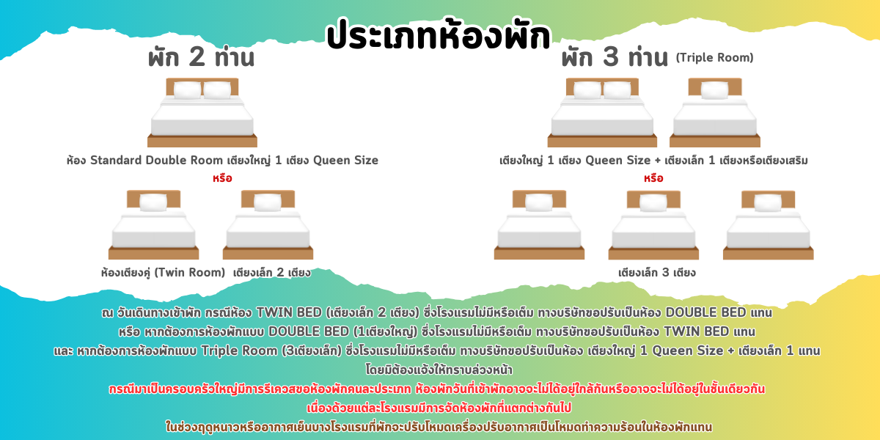

► เอกสารที่ต้องทำการเตรียมก่อนเดินทางและเดินทางกลับประเทศไทย
- พาสปอร์ตตัวจริง (อายุการใช้งานต้องเหลือมากกว่า 6 เดือน)

► การเดินทางครั้งนี้จะต้องมีจำนวน 15 ท่านขึ้นไป กรณีไม่ถึงจำนวนดังกล่าว
เงื่อนไขการให้บริการ

- จะส่งจอยน์ทัวร์กับบริษัทที่มีโปรแกรมใกล้เคียงกัน
- หรือเลื่อน หรือยกเลิกการออกเดินทาง โดยทางบริษัทจะทำการแจ้งให้ท่านทราบล่วงหน้าก่อนการเดินทาง 15 วัน
- หรือขอสงวนสิทธิในการปรับราคาค่าบริการเพิ่ม (ในกรณีที่ผู้เดินทางไม่ถึง 15 ท่าน และท่านยังประสงค์เดินทางต่อ) โดยทางบริษัทจะทำการแจ้งให้ท่านทราบก่อนล่วงหน้า
► ในกรณีที่ลูกค้าต้องออกตั๋วโดยสารภายในประเทศ กรุณาติดต่อเจ้าหน้าที่ของบริษัทฯ ก่อนทุกครั้ง มิฉะนั้นทางบริษัทจะไม่รับผิดชอบใดๆ ทั้งสิ้น
► การจองทัวร์และชำระค่าบริการ
- กรุณาชำระค่ามัดจำ ท่านละ 8,000 บาท
- ค่าทัวร์ส่วนที่เหลือชำระ 15-20 วัน ก่อนออกเดินทาง กรณีบริษัทฯ ต้องออกตั๋วหรือวีซ่าออกใกล้วันเดินทางท่านจำเป็นต้องชำระค่าทัวร์ส่วนที่เหลือตามที่บริษัทกำหนดแจ้งเท่านั้น
**สำคัญ**สำเนาหน้าพาสปอร์ตผู้เดินทาง (จะต้องมีอายุเหลือมากกว่า 6 เดือนก่อนหมดอายุนับจากวันเดินทางไป-กลับและจำนวนหน้าหนังสือเดินทางต้องเหลือว่างสำหรับติดวีซ่าไม่ต่ำกว่า 3 หน้า) **กรุณาตรวจสอบก่อนส่งให้บริษัทมิฉะนั้นทางบริษัทจะไม่รับผิดชอบกรณีพาสปอร์ตหมดอายุ ** กรุณาส่งพร้อมหลักฐานการโอนเงินมัดจำ

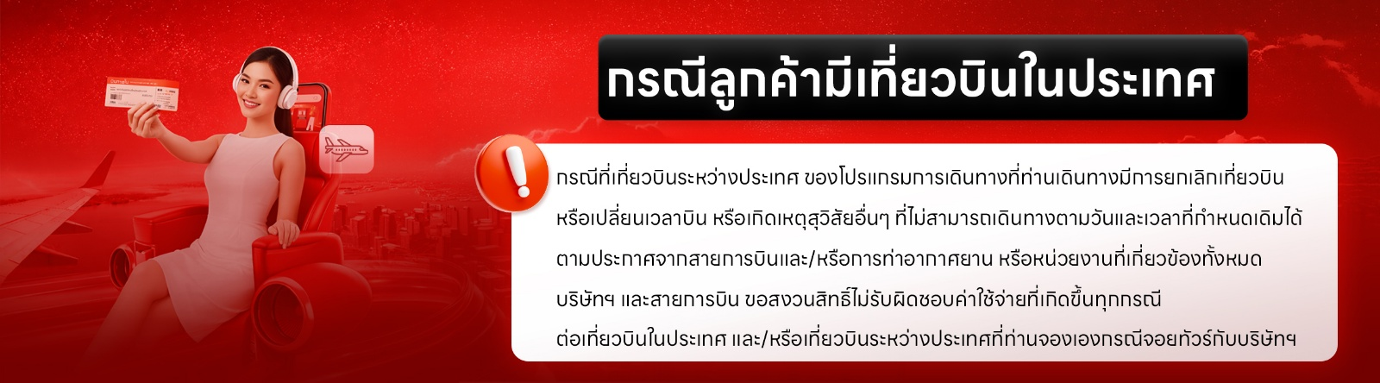

เงื่อนไขการยกเลิก

- ยกเลิกก่อนการเดินทางตั้งแต่ 30 วันขึ้นไป คืนเงินค่าทัวร์โดยหักค่าใช้จ่ายที่เกิดขึ้นจริง
- ยกเลิกก่อนการเดินทาง 15-29 วัน ยึดเงิน 50% จากยอดที่ลูกค้าชำระมา และเก็บค่าใช้จ่ายที่เกิดขึ้นจริง(ถ้ามี)
- ยกเลิกก่อนการเดินทางน้อยกว่า 15 วัน ขอสงวนสิทธิ์ยึดเงินเต็มจำนวน
*กรณีมีเหตุยกเลิกทัวร์ โดยไม่ใช่ความผิดของบริษัททัวร์ คืนเงินค่าทัวร์โดยหักค่าใช้จ่ายที่เกิดขึ้นจริง(ถ้ามี)
*ค่าใช้จ่ายที่เกิดขึ้นจริง เช่น ค่ามัดจำตั๋วเครื่องบิน โรงแรม ค่าวีซ่า และค่าใช้จ่ายจำเป็นอื่นๆ

กรณีจองทัวร์วันหยุดเทศกาล วันหยุดนักขัตฤกษ์ วันหยุดยาวต่อเนื่อง
หากได้มีการแจ้งยกเลิกทัวร์ ทางบริษัทฯ ขอสงวนสิทธิ์เก็บค่าทัวร์ทั้งหมด โดยไม่มีเงื่อนไขใดๆ ทั้งสิ้น

อัตราค่าบริการนี้ รวม
(บริษัท ดำเนินการให้ กรณียกเลิกทั้งหมด หรืออย่างใดอย่างหนึ่ง ไม่สามารถรีฟันด์เป็นเงินหรือการบริการอื่นๆได้)
- ค่าตั๋วโดยสารเครื่องบินไป-กลับ ชั้นประหยัดพร้อมค่าภาษีสนามบินทุกแห่งตามรายการทัวร์ข้างต้น (ตั๋วกรุ๊ปไม่สามารถUpgradeที่นั่ง ได้ และต้องเดินทางไป-กลับพร้อมตั๋วกรุ๊ปเท่านั้นไม่สามารถเลื่อนวันได้)
- ค่าที่พักห้องละ 2-3 ท่าน ตามโรงแรมที่ระบุไว้ในรายการหรือ ระดับใกล้เคียงกัน
กรณีพัก 3 ท่านถ้าวันที่เข้าพักห้องโรงแรม ไม่มีห้อง TRP (3ท่าน) อาจจำเป็นต้องแยกพัก 2 ห้อง(มีค่าใช้จ่ายพักเดี่ยวเพิ่ม) กรณีห้อง TWIN BED (เตียงเดี่ยว 2 เตียง) ซึ่งโรงแรมไม่มีหรือเต็ม ทางบริษัทขอปรับเป็นห้อง DOUBLE BED แทนโดยมิต้องแจ้งให้ทราบล่วงหน้า หรือ หากต้องการห้องพักแบบ DOUBLE BED ( 1 เตียงใหญ่ ) ซึ่งโรงแรมไม่มีหรือเต็ม ทางบริษัทขอปรับเป็นห้อง TWIN BED แทนโดยมิต้องแจ้งให้ทราบล่วงหน้า กรณีห้องพักในเมืองที่ระบุไว้ในโปรแกรมมีเทศกาลวันหยุด มีงานแฟร์ต่างๆ บริษัทขอจัดที่พักในเมืองใกล้เคียงแทน
- ค่าอาหาร ค่าเข้าชม และ ค่ายานพาหนะทุกชนิด ตามที่ระบุไว้ในรายการทัวร์ข้างต้น เจ้าหน้าที่บริษัทฯ คอยอำนวยความสะดวกตลอดการเดินทาง
- ค่าน้ำหนักกระเป๋าสายการบิน EMIRATES AIRLINE (EK) สัมภาระโหลดใต้ท้องเครื่อง 30 กิโลกรัม ถือขึ้นเครื่องได้ 7 กิโลกรัม และค่าประกันวินาศภัยเครื่องบินตามเงื่อนไขของแต่ละสายการบินที่มีการเรียกเก็บ กรณีสัมภาระเกินท่านต้องเสียค่าปรับตามที่สายการบินเรียกเก็บ
- ค่าประกันอุบัติเหตุตามกรมธรรม์วงเงิน 1,000,000 บาท ค่ารักษาพยาบาล ตามเงื่อนไขของบริษัทฯ ประกันภัยที่บริษัททำไว้ ทั้งนี้ย่อมอยู่ในข้อจำกัดที่มีการตกลงไว้กับบริษัทประกันชีวิต ทุกกรณี ต้องมีใบเสร็จและเอกสารรับรองทางการแพทย์ จากหน่วยงานที่เกี่ยวข้อง เงื่อนไขนี้ไม่คุ้มครองโรคประจำตัว การสูญเสียทรัพย์สินส่วนตัวของผู้เดินทาง และไม่รวมประกันสุขภาพ ท่านสามารถสั่งซื้อประกันสุขภาพเพิ่มได้จากบริษัทประกันทั่วไป
- ค่าภาษีสนามบิน และค่าภาษีน้ำมันตามรายการทัวร์
- ค่ารถปรับอากาศนำเที่ยวตามระบุไว้ในรายการ พร้อมคนขับรถ (กฎหมายไม่อนุญาตให้คนขับรถเกิน 12 ช.ม./วัน)
- รวมภาษีมูลค่าเพิ่ม Vat 7% และ ค่าภาษีหัก ณ ที่จ่าย 3% (ค่าบริการเท่านั้น)

อัตราค่าบริการนี้ ไม่รวม
- ค่าทำหนังสือเดินทางไทย และเอกสารต่างด้าวต่างๆ
- ค่าใช้จ่ายอื่นๆ ที่นอกเหนือจากรายการระบุ อาทิเช่น ค่าอาหาร เครื่องดื่ม ค่าซักรีด ค่าโทรศัพท์ เป็นต้น
- ค่าภาษีทุกรายการคิดจากยอดบริการ, ค่าภาษีเดินทาง (ถ้ามีการเรียกเก็บ)
- ค่าภาษีน้ำมันที่สายการบินเรียกเก็บเพิ่มภายหลังจากทางบริษัทฯ ได้ออกตั๋วเครื่องบิน และได้ทำการขายโปรแกรมไปแล้ว
- ค่าพนักงานยกกระเป๋าที่โรงแรม
- ขออนุญาตเก็บค่าทิปไกด์วันแรก ณ สนามบิน ค่าทิปไกด์ คนขับรถ ท่านละ 1,800 บาท / ท่าน
หมายเหตุ
กรุณาอ่านศึกษารายละเอียดทั้งหมดก่อนทำการจอง เพื่อความถูกต้องและความเข้าใจตรงกันระหว่างท่านลูกค้าและบริษัทฯ และเมื่อท่านตกลงชำระเงินมัดจำหรือค่าทัวร์ทั้งหมดกับทางบริษัทฯ แล้ว ทางบริษัทฯ จะถือว่าท่านได้ยอมรับเงื่อนไขข้อตกลงต่างๆ ทั้งหมด
      - บริษัทฯ ขอสงวนสิทธิ์ที่จะเลื่อนการเดินทางหรือปรับราคาค่าบริการขึ้นในกรณีที่มีผู้ร่วมคณะไม่ถึง 15 ท่าน
      - ขอสงวนสิทธิ์การเก็บค่าน้ำมันและภาษีสนามบินทุกแห่งเพิ่ม หากสายการบินมีการปรับขึ้นก่อนวันเดินทาง
      - บริษัทฯ ขอสงวนสิทธิ์ในการเปลี่ยนเที่ยวบิน โดยมิต้องแจ้งให้ทราบล่วงหน้าอันเนื่องจากสาเหตุต่างๆ
      - บริษัทฯ จะไม่รับผิดชอบใดๆ ทั้งสิ้น หากเกิดกรณีความล่าช้าจากสายการบิน, การยกเลิกบิน, การประท้วง, การนัดหยุดงาน, การก่อการจลาจล, ภัยธรรมชาติ, การนำสิ่งของผิดกฎหมาย ซึ่งอยู่นอกเหนือความรับผิดชอบของบริษัทฯ
      - บริษัทฯ จะไม่รับผิดชอบใดๆ ทั้งสิ้น หากเกิดสิ่งของสูญหาย อันเนื่องเกิดจากความประมาทของท่าน, เกิดจากการโจรกรรม และ อุบัติเหตุจากความประมาทของนักท่องเที่ยวเอง
      - เมื่อท่านตกลงชำระเงินมัดจำหรือค่าทัวร์ทั้งหมดกับทางบริษัทฯ แล้ว ทางบริษัทฯ จะถือว่าท่านได้ยอมรับเงื่อนไขข้อตกลงต่างๆ ทั้งหมด
      - รายการนี้เป็นเพียงข้อเสนอที่ต้องได้รับการยืนยันจากบริษัทฯ อีกครั้งหนึ่ง หลังจากได้สำรองโรงแรมที่พักในต่างประเทศเรียบร้อยแล้ว โดยโรงแรมจัดในระดับใกล้เคียงกัน ซึ่งอาจจะปรับเปลี่ยนตามที่ระบุในโปรแกรม
      - การจัดการเรื่องห้องพัก เป็นสิทธิ์ของโรงแรมในการจัดห้องให้กับกรุ๊ปที่เข้าพัก โดยมีห้องพักสำหรับผู้สูบบุหรี่ / ปลอดบุหรี่ได้ โดยอาจจะขอเปลี่ยนห้องได้ตามความประสงค์ของผู้ที่พัก ทั้งนี้ขึ้นอยู่กับความพร้อมให้บริการของโรงแรม และไม่สามารถรับประกันได้
      - กรณีผู้เดินทางต้องการความช่วยเหลือเป็นพิเศษ อาทิเช่น ใช้วิลแชร์ กรุณาแจ้งบริษัทฯ อย่างน้อย 14 วัน ก่อนการเดินทาง มิฉะนั้น บริษัทฯ ไม่สามารถจัดการได้ล่วงหน้าได้
      - มัคคุเทศก์ พนักงานและตัวแทนของผู้จัด ไม่มีสิทธิ์ในการให้คำสัญญาใดๆ ทั้งสิ้นแทนผู้จัด นอกจากมีเอกสารลงนามโดยผู้มีอำนาจของผู้จัดกำกับเท่านั้น
      - ผู้จัดจะไม่รับผิดชอบและไม่สามารถคืนค่าใช้จ่ายต่างๆ ได้เนื่องจากเป็นการเหมาจ่ายกับตัวแทนต่างๆ ในกรณีที่ผู้เดินทางไม่ผ่านการพิจารณาในการตรวจคนเข้าเมือง-ออกเมือง ไม่ว่าจะเป็นกองตรวจคนเข้าเมืองหรือกรมแรงงานของทุกประเทศในรายการท่องเที่ยว อันเนื่องมาจากการกระทำที่ส่อไปในทางผิดกฎหมาย การหลบหนี เข้าออกเมือง เอกสารเดินทางไม่ถูกต้อง หรือ การถูกปฏิเสธในกรณีอื่นๆ

บริษัทฯ ขอสงวนสิทธิ์ในการปรับอัตราค่าบริการขึ้น เนื่องจากมีการปรับ ภาษีสนามบินขึ้นและ/หรือการปรับเปลี่ยนค่าเชอร์ชาร์จน้ำมัน จากสายการบิน โดยมิต้องแจ้งให้ทราบล่วงหน้า

